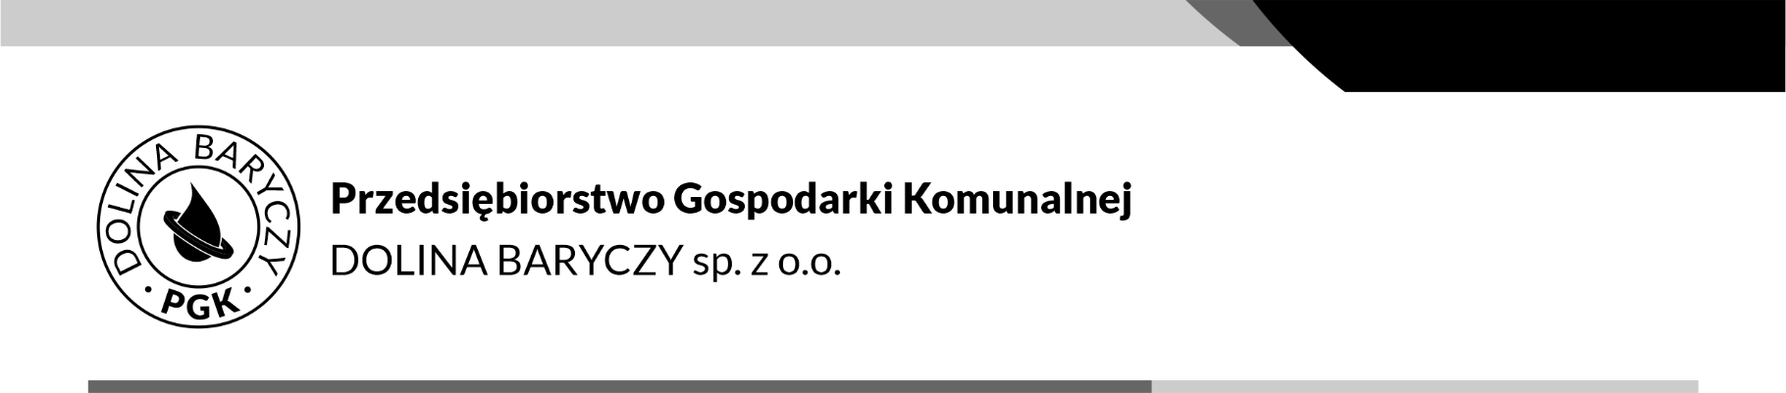
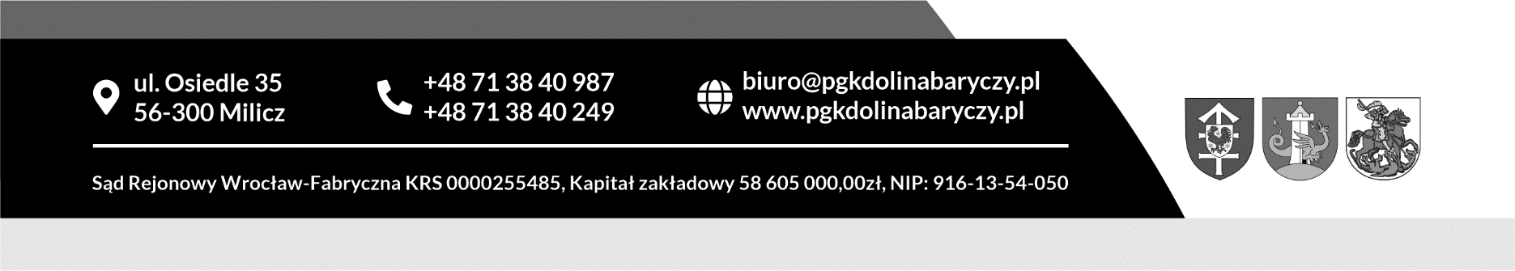

ZP-110/PGK/2022 Milicz, 27.05.2022 r.

OPZ na obsługę geodezyjną

Na podstawie Regulaminu udzielania zamówień publicznych o wartości szacunkowej nieprzekraczającej 130 000 zł, Przedsiębiorstwo Gospodarki Komunalnej "Dolina Baryczy" sp. z o.o. zaprasza do złożenia oferty cenowej na wykonanie obsługi geodezyjnej zadania pn. „Wymiana rozdzielczej sieci wodociągowej wraz z odgałęzieniami i przyłączami wraz z przepięciem do istniejących rurociągów w obrębie ulicy Powstańców Wielkopolskich w Miliczu na odc. ok. 400 m w obrębie przebudowywanej drogi”

- Zamawiający:
Przedsiębiorstwo Gospodarki Komunalnej „Dolina Baryczy” sp. z o.o.
Osiedle 35, 56-300 Milicz,
tel. 71 38 40 987, 71 38 40 249, e-mail: biuro@pgkdolinabaryczy.pl
- Opis przedmiotu zamówienia:
Przedmiotem zamówienia jest wykonanie pełnej obsługi geodezyjnej inwestycji pn. „Wymiana rozdzielczej sieci wodociągowej wraz z odgałęzieniami i przyłączami wraz z przepięciem do istniejących rurociągów w obrębie ulicy Powstańców Wielkopolskich w Miliczu na odc. ok. 400 m w obrębie przebudowywanej drogi”, w oparciu o posiadaną przez Zamawiającego dokumentację projektową (załącza się do zapytania). Inwestycja obejmuje wykonanie głównej sieci wodociągowej o łącznej projektowanej długości sieci L = ok. 400,00 m wraz przyłączami i odgałęzieniami sieci zaznaczonymi na PZT. Szczegółowy zakres rzeczowy inwestycji, której dotyczy obsługa geodezyjna określa dokumentacja projektowa stanowiąca załącznik nr 1
W zakres zamówienia wchodzą następujące elementy:
- Wytyczenie projektowanych obiektów budowlanych zgodnie z dokumentacją projektową we wszystkich charakterystycznych punktach (w szczególności główne osie obiektów naziemnych i podziemnych, charakterystyczne punkty projektowanych obiektów, stałe punkty wysokościowe).
- Wytyczenie ewentualnych kolizji istniejącej infrastruktury technicznej z trasą wykonywanych obiektów budowlanych.
- Wytyczenie projektowanej armatury naziemnej uzbrojenia podziemnego.
- Wykonanie pełnej inwentaryzacji geodezyjnej powykonawczej opatrzonej stosownymi pieczęciami (mapa w 3 egzemplarzach w formie papierowej + szkic oraz w formie elektronicznej (plik dxf., plik pdf.) zapisanej na płycie DVD lub CD lub innym nośniku – 1 egz.).
- W przypadku stwierdzenia niezgodności zrealizowanej inwestycji z projektem zagospodarowania terenu, sporządzenie dokumentacji powykonawczej poprzez naniesienie na kopię planu zagospodarowania terenu wszystkich elementów podlegających inwentaryzacji.
- Sporządzenie zestawienia sieci oraz armatury z podaniem średnicy, długości i ilości.

Warunki realizacji zamówienia określa wzór umowy stanowiący załącznik nr 2.

- Termin realizacji zamówienia: od dnia podpisania umowy do momentu zakończenia inwestycji oraz podpisania protokołu potwierdzającego wykonanie przedmiotu umowy. Termin wykonania zadania planowany jest do końca sierpnia 2022 r.

- Okres gwarancji: 12 miesięcy.

- Sposób rozliczenia: wynagrodzenie ryczałtowe zgodnie z ofertą Wykonawcy.
- Przy wyborze oferty zostaną zastosowane następujące kryteria oceny ofert:
- cena brutto - waga 100 %.
- Termin składania ofert: 28.07.2022 r. godz. 14.00.
- Osoba upoważniona do kontaktu z wykonawcami:
Kierownik Działu Technicznego - Michał Stojewski tel. 607 274 202, e-mail: m.stojewski@pgkdolinabaryczy.pl.

W załączeniu:
- Dokumentacja projektowa.

